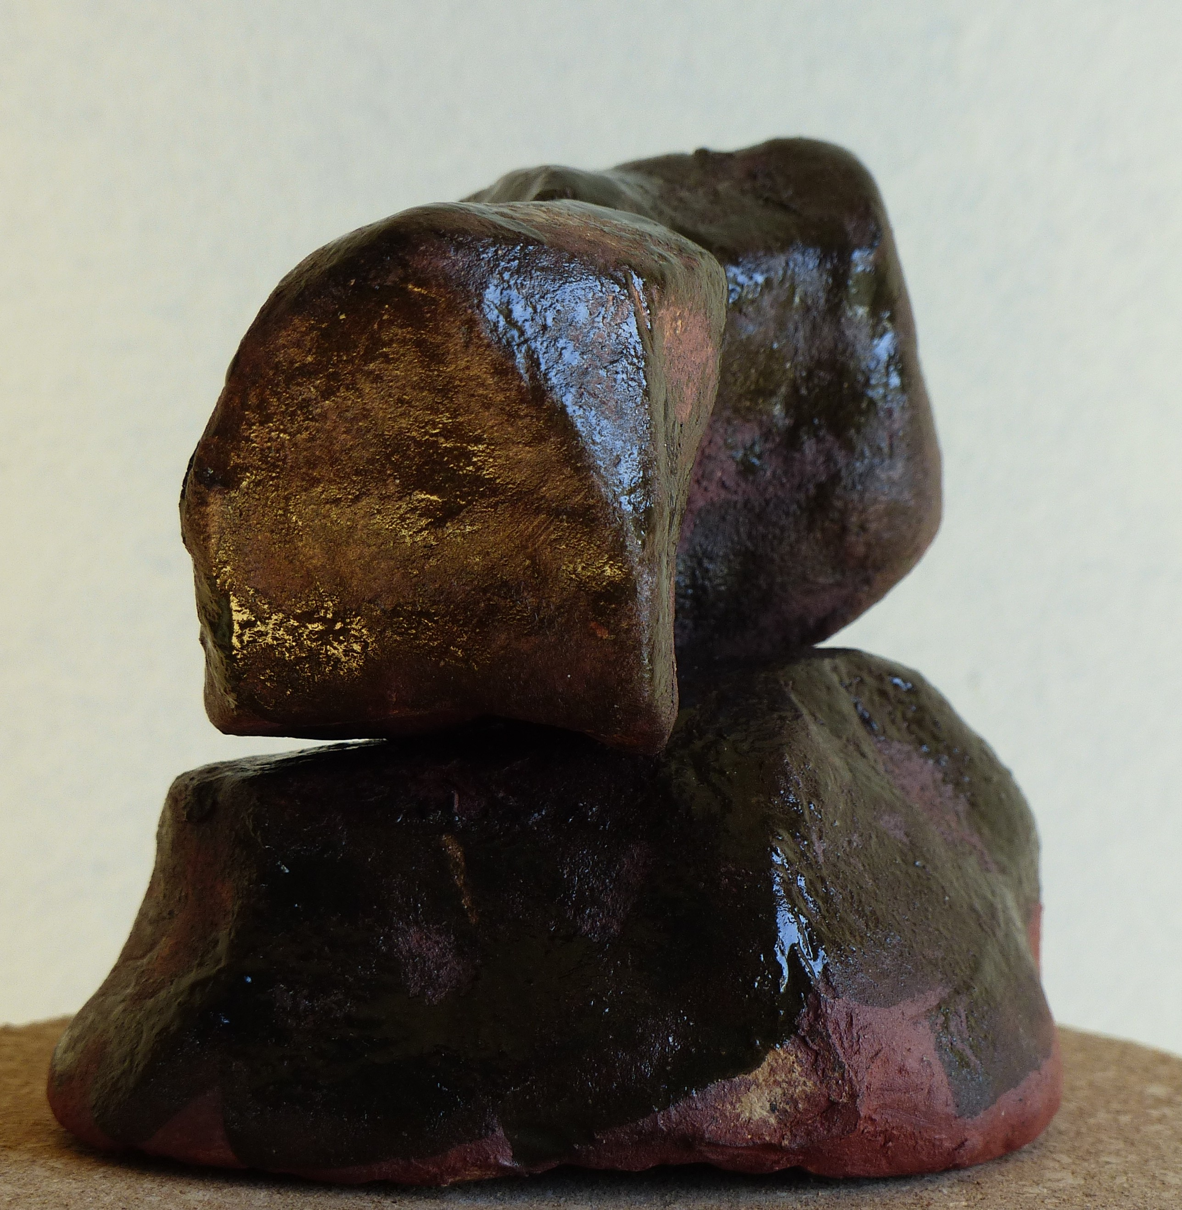

Articulation minérale 8, 2026

Terre cuite émaillée

10 x 10 x 10 cm

60 euros

